МІНІСТЕРСТВО ОСВІТИ ТА НАУКИ УКРАЇНИ

НАЦІОНАЛЬНИЙ ТЕХНІЧНИЙ УНІВЕРСИТЕТ

“ХАРКІВСЬКИЙ ПОЛІТЕХНІЧНИЙ ІНСТИТУТ”

КАФЕДРА ПРОГРАМНОЇ ІНЖЕНЕРІЇ ТА ІНФОРМАЦІЙНИХ ТЕХНОЛОГІЙ УПРАВЛІННЯ

Звіт з лабораторної роботи № 3

з дисципліни “Основи архітектури ЕОМ та операційні системи”

Виконав: ст. гр. КН-221В

Шулюпов Єгор Русланивич

Перевірив: Асистент каф. ПІІТУ

Дмитро Миколайович Ковальчук

Харків

2022

Передача параметрів командного рядка до програми.

Робота із процесами. Одержання системної інформації.

ЗАВДАННЯ НА ЛАБОРАТОРНУ РОБОТУ

Розробити дві програми для Linux, перша з яких:

а) при заданні ключа -w ім'я-виконуваного файлу

- запускає заданий додаток (з пошуком його у системному шляху,  заданому змінною оточення PATH)

- очікує завершення програми та виводить повідомлення про завершення на  екран разом із кодом повернення

б) при заданні ключа -f ім'я-виконуваного файлу  - запускає заданий додаток (з пошуком його у системному шляху,  заданому змінною оточення PATH)  - негайно продовжує виконання (асинхронний запуск)

Друга програма повинна виводити на екран:

- Значення аргументів командного рядка;

- ідентифікатори: процесу (pid), сесії (sid), групи процесів (pgid)  та процесу-предка (ppid)

- ім'я користувача, під яким процес запущено та його групу  (отримані з файлів /etc/passwd та /etc/group)

Програма : №1

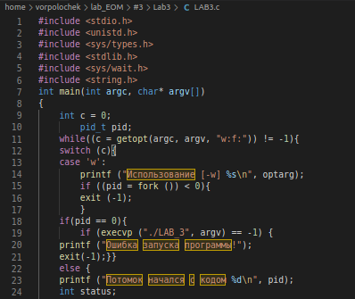

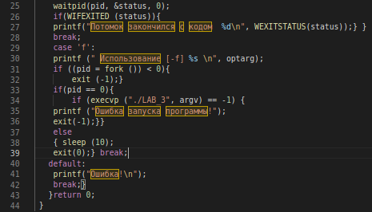

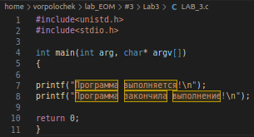

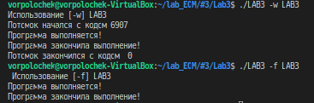

Програма : №2

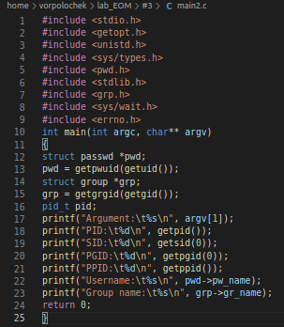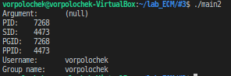

Висновок

Виконавши лабораторну роботу №3, я ознайомився з передачею параметрів командного рядка до програми, обробкою параметрів командного рядка Linux, перенаправленням введення-виводу та каналами та здійснювати роботу з процесорами.